

**Universidad Autónoma del Estado de México**

**Unidad Académica Profesional Tianguistenco**

**Ingeniería en software**

**Unidad de aprendizaje:**

**Bases de Datos Orientadas a Objetos**

**Profesor:**

Benjamín López González

**Alumno:**

Andrés Alvir Guzmán

**Fecha de entrega:** 04/Febrero/2023

|  |
| --- |
| **Objetivo** |

Realizar la instalación del editor de texto Notepad++.

|  |
| --- |
| **Desarrollo** |

El sistema operativo que utilizo es una distribución de GNU-Linux basada en Archlinux, el manejador de paquetes de Arch es “Pacman”, utilizando esta herramienta es posible instalar notepad++ desde los repositorios.

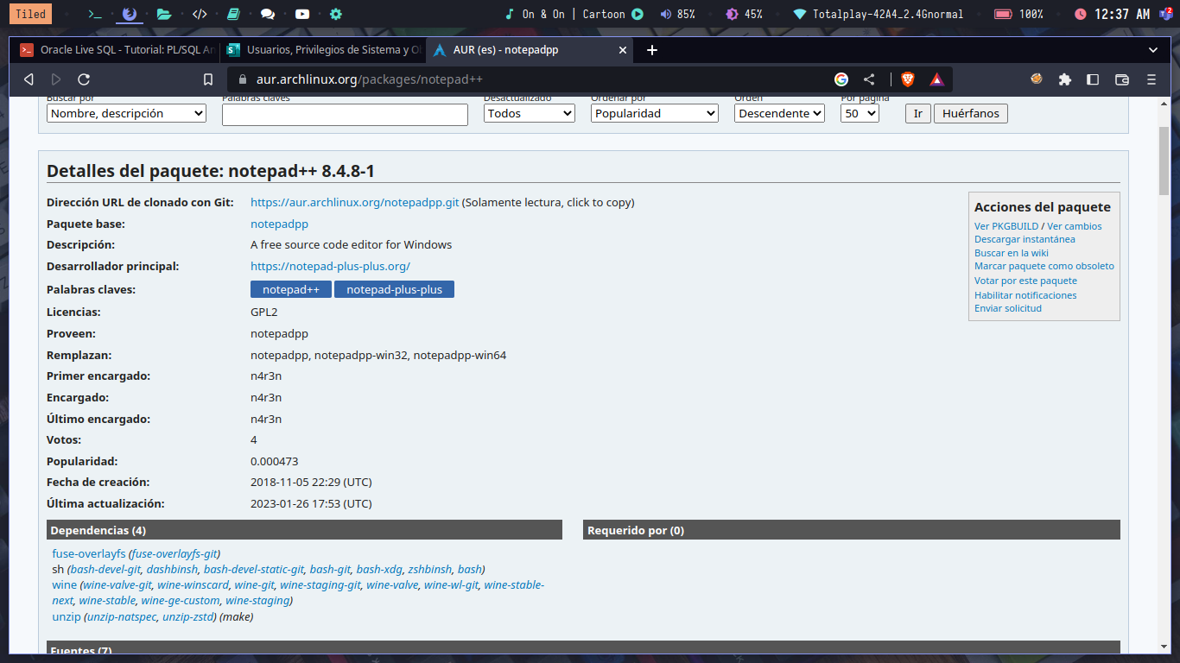

Simplemente clonamos el repositorio de git y realizamos la instalación con “makepkg -si”.

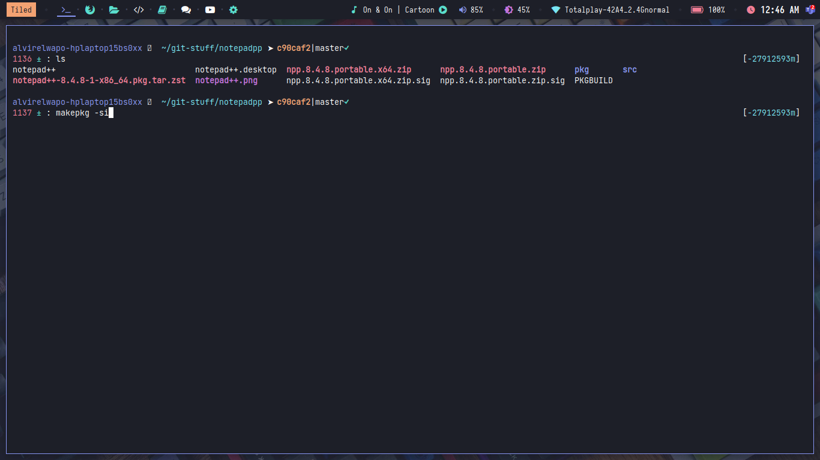

La aplicación es nativa de windows, por lo tanto utilizaremos Wine para poder ejecutar el editor de texto desde nuestro sistema Linux.

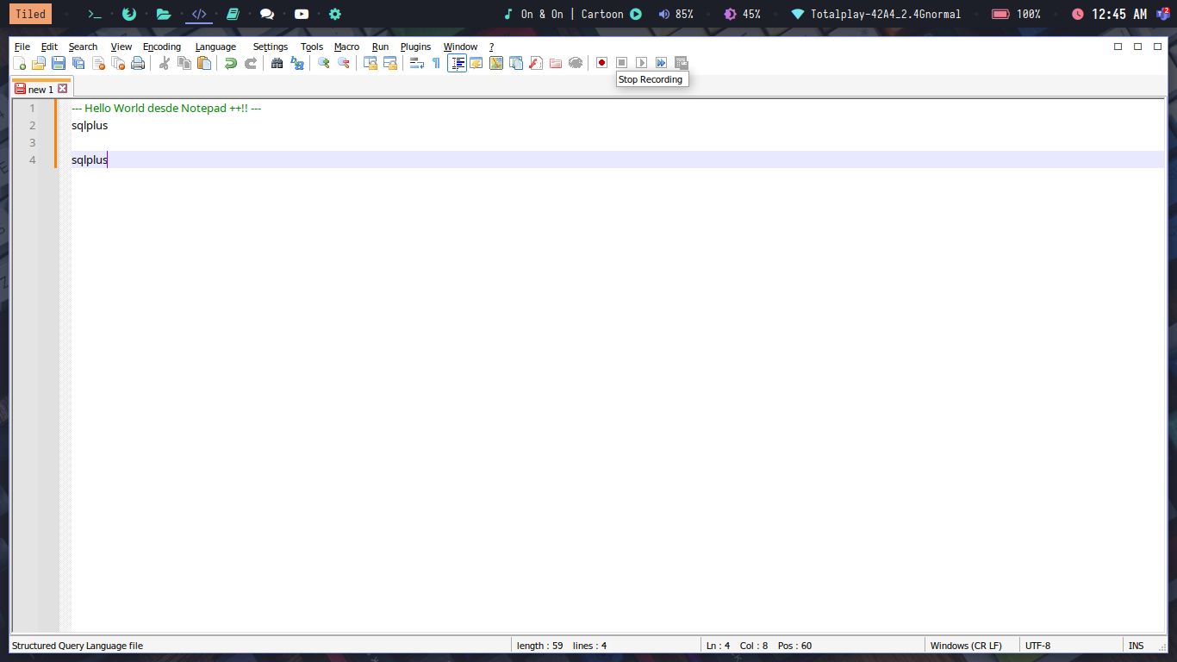

|  |
| --- |
| **Conclusiones** |

Notepad++ es un editor de texto útil para el curso, espero aprender a utilizarlo de una forma que me permita ser más eficaz a la hora de realizar mis scripts o código.

|  |
| --- |
| **Fuentes Consultadas** |